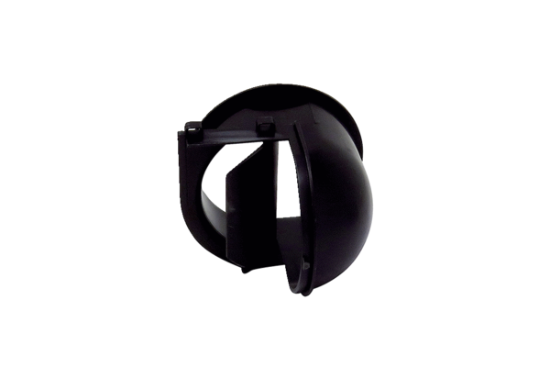Výdechový prvek AEH ER ECSortiment: B
Typové číslo: E059.2054.0000Výrobce: MAICO

